Отчёта по лабораторной работе №2

Операционные системы

Козина Дарья Александровна

Содержание

# 1 Цель работы

Изучить идеологию и применение средств контроля версий и освоить умения по работе с git.

# 2 Задание

1. Установка программного обеспечения;
2. Базовая настройка git;
3. Создание ключей;
4. Настройка GitHub;
5. Добавление ключа на GitHub;
6. Настройка автоматических подписей коммитов git;
7. Настройка gh;
8. Шаблон для рабочего пространства.

# 3 Выполнение лабораторной работы

## 3.1 Установка программного обеспечения

Откроем терминал. Перейдем в роль супер-пользователя и установим git (рис. 1).

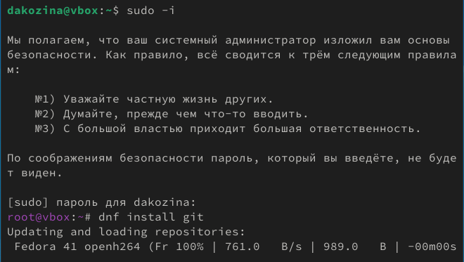

Рис. 1: Установка git

Установим gh (рис. 2).

Рис. 2: Установка gh

Рис. 2: Установка gh

## 3.2 Базовая настройка git

Зададим мои имя и email (рис. 3).

Рис. 3: Имя и email

Рис. 3: Имя и email

Настроим utf-8 в выводе сообщений (рис. 4).

Рис. 4: Настройка utf-8

Рис. 4: Настройка utf-8

Зададим имя начальной ветки master (рис. 5).

Рис. 5: Имя начальной ветки

Рис. 5: Имя начальной ветки

Зададим параметр autocrlf (рис. 6).

Рис. 6: Параметр autocrlf

Рис. 6: Параметр autocrlf

Зададим параметр safecrlf (рис. 7).

Рис. 7: Параметр safecrlf

Рис. 7: Параметр safecrlf

## 3.3 Создание ключей

Создадим ключ ssh по алгоритму rsa с ключем размером 4096 бит (рис. 8).

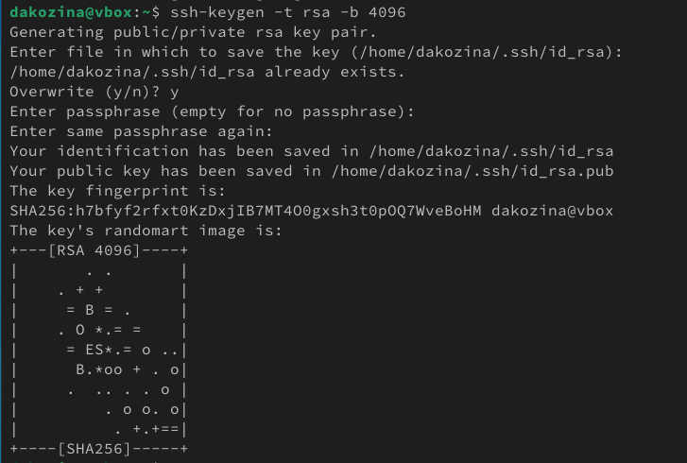

Рис. 8: Создание ключа ssh по алгоритму rsa

Создадим ключ ssh по алгоритму ed25519 (рис. 9).

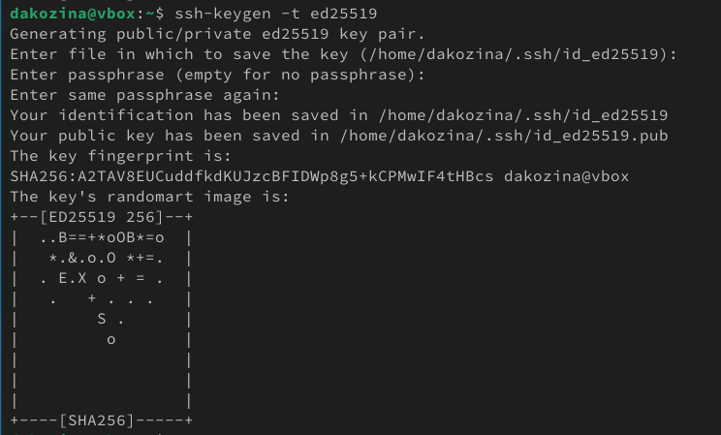

Рис. 9: Создание ключа ssh по алгоритму ed25519

Сгенерируем ключ pgp (рис. 10).

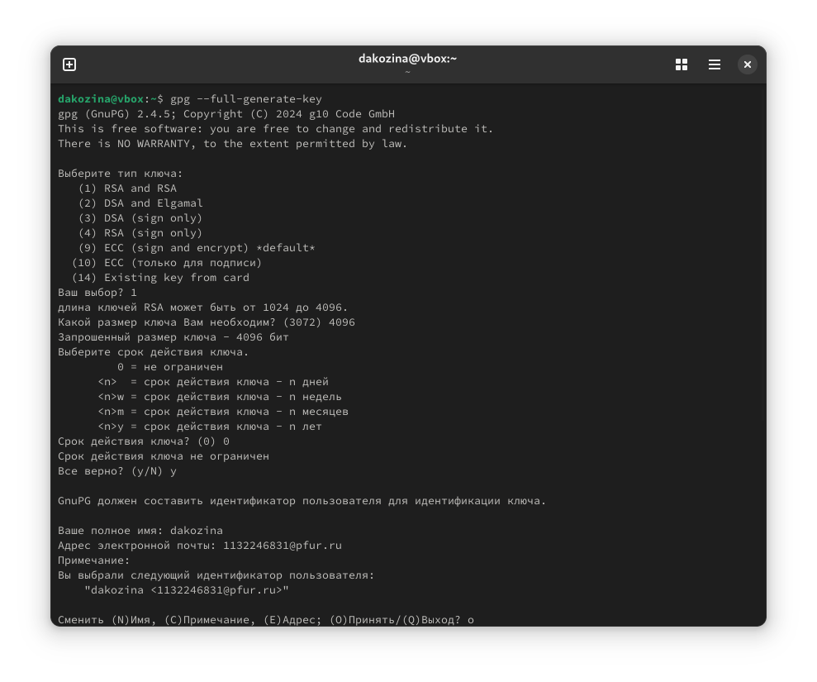

Рис. 10: Генерация ключа pgp

## 3.4 Настройка GitHub

Поскольку мы создавали GitHub в предыдущем семестре, я пропущу этот шаг.

## 3.5 Добавление ключа на GitHub

Выведем список ключей и скопируем отпечаток приватного ключа. Скопируем сгенерированный pgp ключ в буфер обмена (рис. 11).

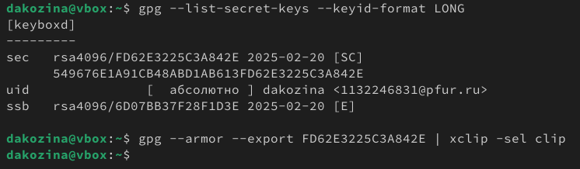

Рис. 11: Копирование ключа pgp

Перейдем в настройки GitHub, нажмем на кнопку New GPG key и вставим полученный ключ в поле ввода (рис. 12, рис. 13).

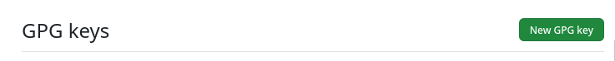

Рис. 12: Добавление ключа

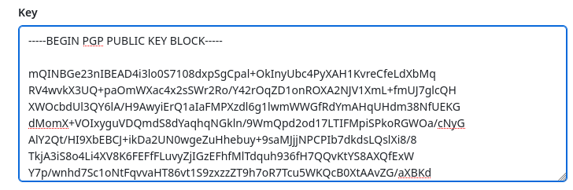

Рис. 13: Добавление ключа

## 3.6 Настройка автоматических подписей коммитов git

Используя введеный email, укажем Git применять его при подписи коммитов (рис. 14).

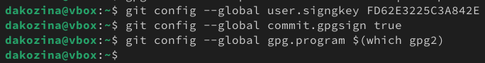

Рис. 14: Настройка автоматических подписей коммитов git

## 3.7 Настройка gh

Для начала авторизуемся. Ответим на вопросы. авторизуемся через браузер (рис. 15, рис. 16).

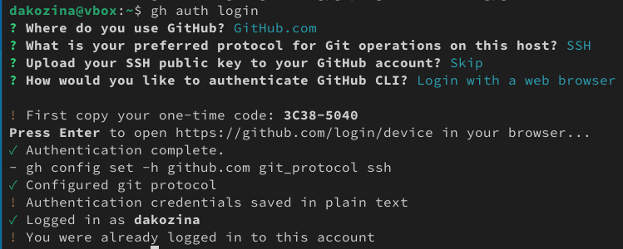

Рис. 15: Авторизация

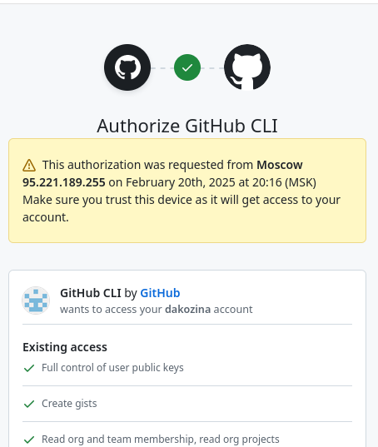

Рис. 16: Авторизация

## 3.8 Шаблон для рабочего пространства

Создадим репозиторий на основе шаблона. Создадим нужные каталоги и репозиторий (рис. 17).

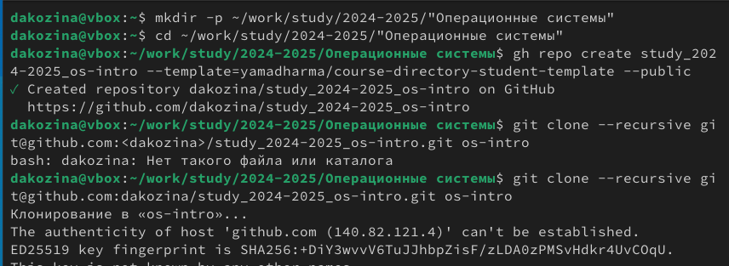

Рис. 17: Создание репозитория

Перейдем в каталог курса (рис. 18).

Рис. 18: Каталог курса

Рис. 18: Каталог курса

Удалим лишние файлы (рис. 19).

Рис. 19: Удаление лишних файлов

Рис. 19: Удаление лишних файлов

Создадим необходимые каталоги (рис. 20).

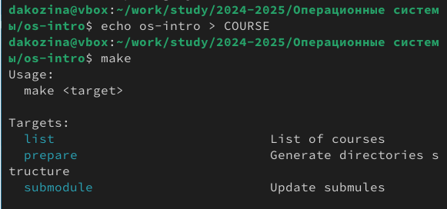

Рис. 20: Создание каталогов

Отправим файлы на сервер (рис. 21).

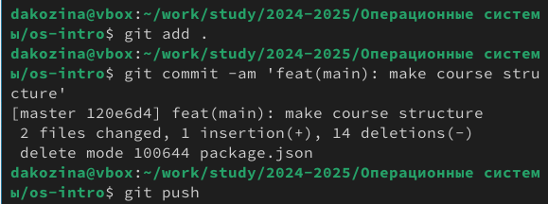

Рис. 21: Отправка файлов

# 4 Выводы

В ходе лабораторной работы мы изучили идеологию и применение средств контроля версий и освоили умения по работе с git.